Как Кургинян защищает капитал
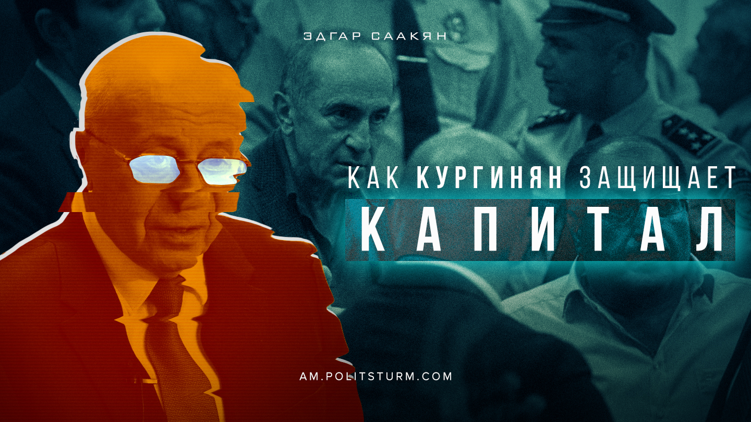

Оригинальная статья
2020-01-12
9 мин. на чтение
Facebook
ВКонтакте

«Кочарян не «жертва режима», он субъект армянской политики»
— Сергей Кургинян.
Недавно лидер движения «Суть времени» Сергей Кургинян высказался по актуальным вопросам политики Армении. В частности, он поддержал второго президента Армении Роберта Кочаряна, который находится под арестом по делу о разгоне акции протеста в марте 2008 года в Ереване.

В адрес экс-президента посыпались максимально лестные комплименты:

«Роберт Кочарян – это крупная, сильная, волевая личность, в каком-то смысле экстраординарная для современной мировой политики: Кочарян готов идти до конца, что не соответствует веяниям постмодернистского мира».
Кроме того, Сергей Ервандович в своем выступлении дал отрицательную характеристику Николу Пашиняну:

«Пашинян — это трагедия народа Армении… жертва политики Пашиняна станет Карабах».
Особенно примечательно то, что Кургинян, как любят делать националисты, пустил в ход манипуляцию национальными чувствами армянского народа, зная, что для нас это больная тема. Это – излюбленный прием националистов всех мастей. В Армении давно все буржуазные политические движения в своей риторике прибегают к такой манипуляции. Причем тот же самый прием (вероятная утрата Карабаха) используют противники Роберта Кочаряна и Сержа Саргсяна.
Примечателен также другой момент: почему человек – Кургинян, – позиционирующий себя коммунистом и сторонником СССР 2.0 выступил с защитой видного представителя армянской буржуазии, при президентстве которого шло становление и закрепление имущественного неравенства? Конечно, данный процесс начался при первом президенте, однако, Роберт Кочарян продолжил курс на приватизации государственной собственности и установлению в стране капиталистических отношений.
Для начало, необходимо сказать, что идеи, которые регулярно транслирует Сергей Кургинян и его движение «Суть Времени» никогда не придерживались коммунистических взглядов. За красными флагами, защитой СССР и декларируемыми коммунистическими идеями кроется банальное охранительство – пропагандистская политика, направленная на защиту действующей власти любыми способами. «Коммунизм и советизм» движения «Суть времени» стерилен и лишен хоть какого-то намека на классовую борьбу против капиталистов.
Ошибка при загрузке изображения
С.Кургинян и В.Путин
В идеях движения «Суть времени» много метафизики, национально-патриотической риторики, например,призывов сплотиться против вешних враждебных сил, защита т.н. традиционных ценностей. Ничего это не напоминает? Типичная риторика крайне правых. «Суть времени» любыми способами пытается отвлечь часть населения от социальных и классовых вопросов путем перевода стрелок на третьестепенные вопросы, например, на проблемы ювенальной юстиции. Любой, кто не согласен с Кургиняном или указывает на его вопиющие искажения коммунистической идеологии, попытки защитить существующий политический строй в России, моментально клеймится «майданщиком, агентом США и блеваком».
Часто Сергея Ервандовича заносит, и он выдает перлы, типа: «коммунизм может быть только русским».
Или открытым текстом защищает фашизм:

«Скажу больше, ситуация с Россией настолько мучительна и опасна, что если бы в России были русские фашисты стремящийся даже к разгрому всех коммунистических сил к которым я себя, отношу и установлению не тех типов власти нежели те, которые я считаю правильными, но эти люди отстаивали бы территорию и наращивали её, то я бы вздохнув их поддержал. Потому что Россия важнее идеологии, потому, что положение очень опасное, потому что в конце концов, ну вот сражались же наши противники в Испании за Великую Испанию и так далее. И почему бы собственно и здесь не быть таким же нашим противником, сражающимся за великое русское дело».
Это не цитаты, вырванные из общего контекста. Конечно, Кургинян говорит слова «если сохранят страну», но любой фашистский режим может привести только к войне, он прекрасно это понимает. Суть его высказывания – попытка подготовить будущею пропагандистскую почву для оправдания правой реакции российских капиталистов, в связи с ухудшающейся социально-экономической обстановкой в стране, которая обязательно приведёт к обострению классовой борьбы.

Ошибка при загрузке изображения
Однако Кургинян в этом же видеоролике говорит:

«Русского фашиста не может быть. В отличие от еврейского или французского фашиста, которые теоретически возможны».
Кургинян сам себе противоречит, но это нормальное явление для движения «Суть Времени» так как их цель не просвещение масс, они, наоборот, хотят как можно сильнее запутать. Подвох данных цитат в том, что говоря о невозможности русского фашизма и возможности только «русского коммунизма», Кургинян тем самым озвучивает именно фашистскую риторику. Превосходство одной нации над другими — это есть фашизм. Утверждения, что русский не может быть фашистом или коммунизм может быть только русским — это идеи национального превосходства и национальной исключительности.
Отдельно нам разбирать всю деятельность Кургиняна и его организации нет смысла: во-первых, реакционный характер идей Сергея Кургиняна настолько очевиден и на поверхности, что адекватно и критически мыслящие люди рано или поздно разочаруются в движении «Суть Времени»; во-вторых, Сергея Кургиняна постоянно критикуют с левого политического спектра, в сети достаточно материалов, разоблачающие его деятельность.
К сожалению, в Армении есть сторонники и почитатели Сергея Кургиняна, их мало, но многие ошибочно его личность связывают с коммунизмом. Кроме того, армянские националисты для своей антикоммунистической пропаганды используют именно личность Кургиняна и его сторонников в качестве пугало стереотипного коммуниста, ведь ему присущи основные клише и штампы армянских националистов о коммунистах. В представлении многих националистов все армянские коммунисты – это «предатели, агенты Кремля, сторонники превращения Армении в российскую область» и т.п.
Ошибка при загрузке изображения
В. Сурков и С. Кургинян
Например, Сергей Ервандович упорно пытается внушить армянам, да и другим народам бывшего СССР, что они не смогут существовать без России. Естественно такие высказывания только провоцируют ответную националистическую реакцию. В разбираемом выступлении Кургинян в очередной раз озвучил данную идею:

«Единственно, где может существовать Армения, – это русское имперское поле, высшим выражением которого является Советский Союз. Это – единственная возможность».
Заметьте, какие слова он употребляет: «русское имперское поле». Называя СССР – «русским имперским полем», Кургинян подпевает армянским националистам, которые для антикоммунистической пропаганды называют Советский Союз имперским государством, которое оккупировало Армению.
Кургинян тем самым оправдывает существующую экономическую и военную зависимость Армении от Российской Федерации, которая является региональным империалистом.
В Армении много социальных проблем, если он хочет чем-то помочь, то ему следовало высказаться по ним, но Кургиняну гораздо важнее сказать о необходимости Армении быть в «русском имперском поле», то есть под РФ, которая управляется российскими капиталистами. По мнению Кургиняна российские капиталисты лучше западных. Только такие рассуждения ничего общего не имеют с принципами коммунизма и интернационализма.
Почему же Кургинян, позиционирующий себя как защитник СССР, поддерживает одного из представителей армянской буржуазии – Роберта Кочаряна. Что может быть общего между Кочаряном и коммунистической идеологией? Ничего общего.
Кочарян из обычного комсомольского функционера превратился в очень богатого и влиятельного человека, чего он не смог бы достичь при советской системе. Нет сомнений, что в комсомол он вступил по карьерным соображениям. Кроме того, Роберт Кочарян самый настоящий антикоммунист и не скрывает это:

«Классический большевизм. Просто во время большевизма разделение было на белых и красных. Красные были хорошими – большевиками, а белые плохими – буржуазия. Мы знаем, к каким последствиям приводит подобная политика. А премьер, вместо того, чтобы объединять народ, разделяет его, насаждает ненависть, вводит в заблуждение».
При Роберте Кочаряне в страну начал проникать российский капитал, политика по приватизации советской промышленности, начатая при президентстве Левона Тер-Петросяна, была продолжена в начале 2000-х Кочаряном.
Кочарян совместно с российским правительством инициировал программу «имущество в обмен долга». Таким образом были проданы целые отрасли промышленности стратегического назначения. Взамен мы получили инвестиции – как они были потрачены , у кого осели в карманах, стоило ли так поступать со стратегически важными отраслям – вопросы на которые нет ответов.
При Роберте Кочаряне было продано следующее:

— Разданская ТЭЦ;
— НИИ автоматизированные системы управления;
— НИИ математических машин и предприятие «Марс»;
— 45 % акций Армгазпрома;
-Акции АрменТела;
— Электрические сети Армении (продано РАО ЕЭС);
-Зангезурский медно-молибденовый комбинат;
-Гражданская авиация;
-Севано-Разданский каскад;
-«Арменал» — Канакерский алюминиевый завод;
-Агаракский медно-молибденовый комбинат;
-Ереванский коньячный завод;
-ЗАО Южно-Кавказская железная дорога;
-«Трансгаз»;
— Право на финансовое управление Мецаморской АЭС;
Вот неполный список средних и крупных предприятий проданных при Кочаряне.
Кочарян также, как и другие президенты Армении ответственен за развал промышленности, отток населения и расслоения общества. При нем окончательно завершился процесс накопления первоначального капитала (то есть грабеж трудящихся – прим. Ред.) и становления армянской буржуазии как класса. Кроме того, Кочарян связан с представителями российского бизнеса, в частности, после своего президентства в 2009 году избран независимым директором АФК «Система» – российская инвестиционная компания, занимающая 308-е место в списке Fortunt Global 500. Кочарян – это человек из 90-х, которыми так любят пугать адепты «Сути Времени».
Неудивительно, что охранитель Кургинян, отстаивающий интересы правящего класса в России, выступил в защиту опального экс-президента, который так много сделал для проникновения российского капитала в Армению. Сергей Кургинян и «Суть Времени» никогда ничего общего не имели с коммунистической идеологией, за красными флагами и «просоветской» риторикой скрывается банальный буржуазный национализм, продвигающий империалистические амбиции российских капиталов на постсоветском пространстве.
Деятельность Кургиняна, его высказывания по поводу ситуации в Армении наносят вред продвижению и без того непопулярным в стране идеям коммунизма, так как он под брендом советизма и коммунизма завуалировано пропагандирует идеи чуждые марксизму-ленинизму. Вред также в том, что многие доверчивые, искренни сочувствующие идеям социальной справедливости люди принимают распространяемые Кургиняном идеи за коммунистические. Это прежде всего связано с тем, что сторонники Кургиняна не хотят изучать марксистскую теорию и не критически относятся к его словам.
Сергей Кургинян, как бы за дружбу двух стран, но на деле он, прикрываясь фразами о дружбе армянского и русского народов, пытается обосновать военно-политическую зависимость Армении от России, а точнее от российского капитала.
Однако надо понимать, что мы в отличие от армянских националистов не ставим вопрос «за Россию или против» — такая постановка вопроса может служить лишь для отвлечения от реальных социальных проблем. Российские трудящиеся сами в положении эксплуатируемых, их правящий класс к населению страны относится точно также как в любой капиталистической стране, поэтому армянские трудящиеся и российские в одинаковом положении.
У армянских коммунистов не может быть никаких союзов с русскими капиталистами и их обслугой в лице Сергея Кургиняна, у армянского трудящегося в России только один друг – российский трудящийся.
Автор: Эдгар Саакян

Оригинальная статья

